STADT BAD KISSINGEN
Im Lindes 11

97688 Bad Kissingen

Analysebericht: Real-Time qPCR-Quantifizierung Microthrix parvicella

Befundnummer: B250716001.MT
Probennummer: D250716001

Kunden- und Probenkennziffer:

Kundennummer | 491040 | Auftragsnummer | Entwurf
Probenentnahmeort | KA Bad Kissingen | Datum Analyse | 17.07.2025
Probenentnahmestelle | Belebungsbecken 1 | Probenart / Matrix | Belebtschlamm
Datum Probenahme | 15.07.2025 | Prozessadditive | FM Al 30%/Fe 70%

Kundenmessdaten (Probe):

Wassertemperatur (°C) | 20,0 | Schlammindex (ml/g) | 157,0
TS (g/l) | 2,87 | NH₄^{N} (mg/l) | 0,000
pH | 7,4 | NO₂^{N} (mg/l) | 0,000
Schlammvolumen (ml/l) | 450,0 | NO₃^{N} (mg/l) | 0,000

Abkürzungen/Erklärungen:

Microthrix parvicella | Heterotrophes, fadenförmiges Bakterium; verwertet Fette; kälteliebend; begünstigt Blähschlamm
In Grün angegebene Werte geben die Analysendaten für lebende/aktive Bakterienzellen an:
Die Mengenangaben sind in 10⁸ Bakterien/ml dargestellt. Die Mengenangabe 10⁸ entspricht Einhundertmillionen, ein Wert z.B. von 4,5 x10⁸ Bakterien pro ml entspricht Vierhundertfünfzigmillionen Bakterienzellen pro Milliliter.

Ergebnisse:

Probennummer: | D250716001
Bakteriengruppe | Gesamtzellzahl  (10⁸/ml) | Lebendzellzahl  (10⁸/ml) | Lebendzellzahl  (%)
Microthrix parvicella | 7,35 | 2,81 | 38,30

Anhang:
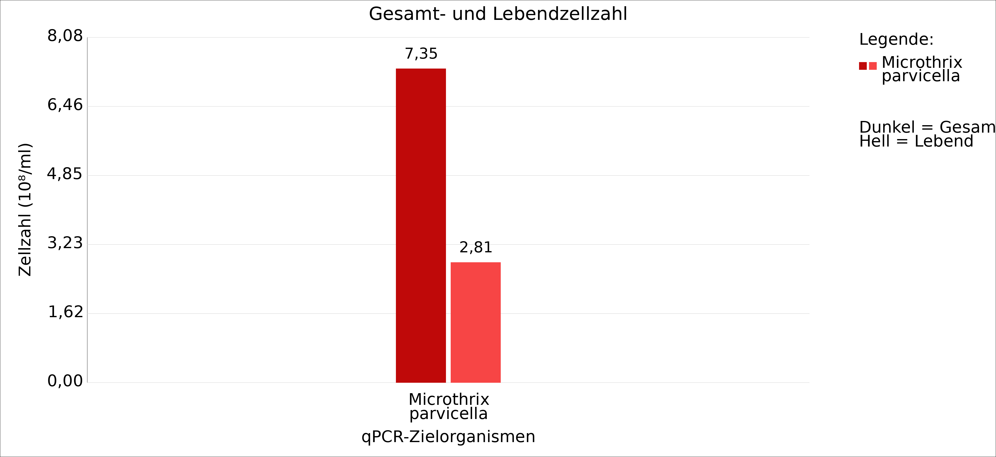

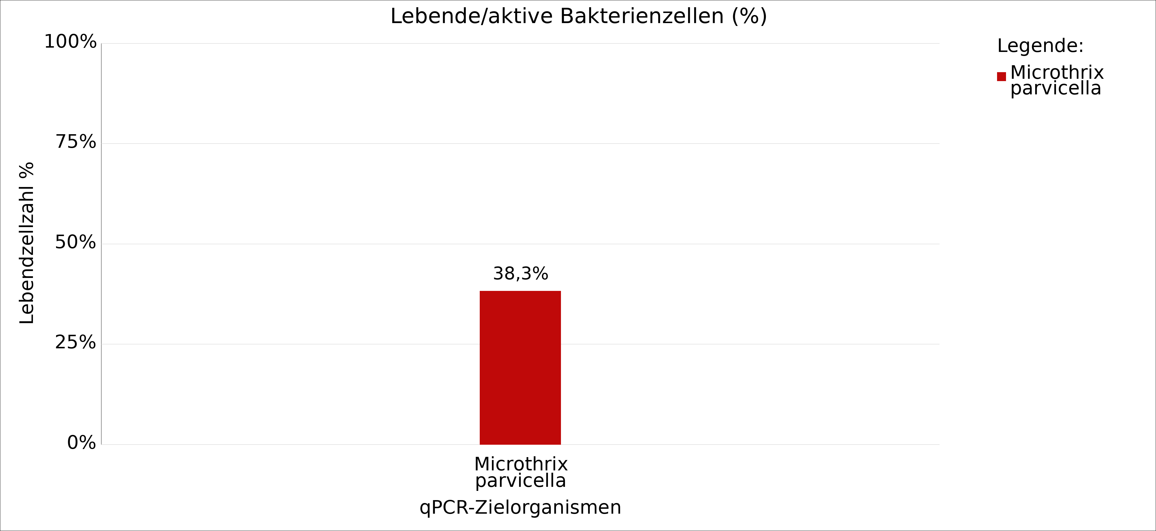

Fazit: Im Vergleich zum vorherigen Befund ist die Microthrix parvicella Gesamtzellzahl mit 7,35 x10⁸/ml deutlich reduziert ebenso wie die Lebendzellzahl mit 2,81 x10⁸/ml. Der prozentuale Anteil lebender Zellen mit 38,3% weist darauf hin, dass die Microthrix-Population in der Biomasse aktuell gering aktiv ist. Die aktuelle Entwicklung kann als eine sich stagnierende Wachstumsphase interpretiert werden und eine engmaschige mikroskopische Kontrolle wird dennoch empfohlen. Sollte die Fädigkeit zeitnah weiter zunehmen ist eine erneute qPCR-Analyse zu empfehlen.

Analyse durchgeführt von: Dr. Thomas Benkert
Analysedaten geprüft von: Dr. Thomas Benkert

